SAP传输请求的操作步骤

一 传输目的
SAP传输目的是把开发机中的程序或对象传输到对应的测试机或生成机中。保持各系统的同步性，方便测试和最后的部署。

二 传输原理
首先，需要创建一个传输请求。
其次，把修改的对象放到这个请求中。
再次，释放掉这个请求。
最后，把这个请求传输到测试机或生产机中。
注意：SAP传输机制是必须先有传输请求，然后把修改的东西放入请求中，再传输。如果在修改对象前，没有提前创建请求和分配好对应开发类，这时系统不会自动收集对象到这个请求中，也就是说无法传输这个对象到测试机中。除非你用手动收集的方式。
用个例子来说明：
你和朋友要坐公共汽车去火车站，首先要有这个公共汽车（就是要提前创建好这个请求-SE09），接着你和朋友上车，记住要上对车（代表你和朋友就是要传输的对象，而且要正确分配请求号-RSA1），然后汽车关门，启动（代表请求释放），接着汽车拉你们到火车站（代表传输过程，传输到测试机或者生产机中-STMS）。

三 操作详细步骤
这里我们重点介绍下传输BW Query等内容，它和DSO, InfCube等对象操作有些不同，但是传输原理都是一样的。

1. 创建传输请求
T-Code: SE09进入传输组织器，Transport Organizer.
填入对应的具有传输权限的用户名，点击Display.
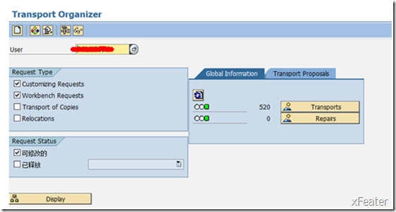
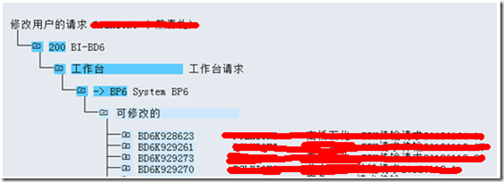
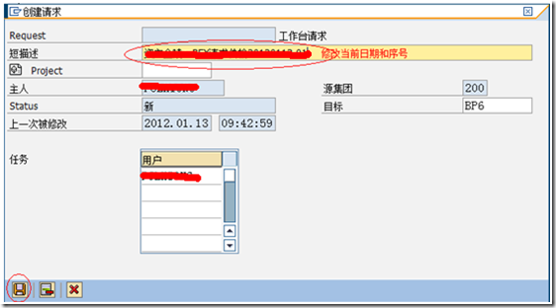
这时，点击左上角的新建请求。
出现下面界面，填入对应的短描述（描述需要写得详细以区分其他的传输请求，因为传输请求是没有区分权限的，也就是你可以传输别人的请求），然后点击保存。

2. 分配传输请求
主要目的是把创建的传输请求分配到你传输对应的开发类下面。开发类需要提前中映射好对应的修改对象。
我们需要到T-Code(RSA1)中做分配。
首先点击进入左侧菜单“传输链接选”项中，点击BEx小车，进行“创建用于BEx 的传输请求”。
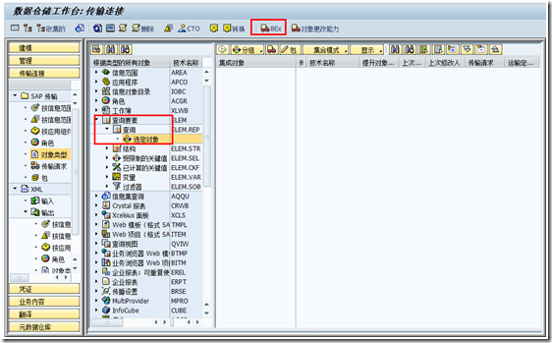
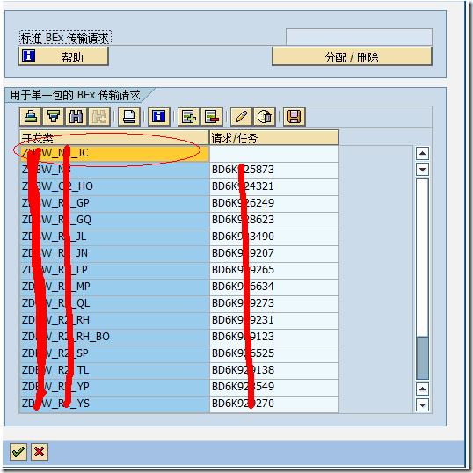
双击对应的开发类，弹出下面界面，输入对应需要传输的开发类或者从刚才建立的请求中选择对应请求号。
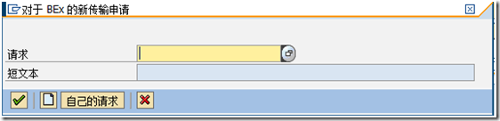
填入对应的请求后，点击对勾保存。
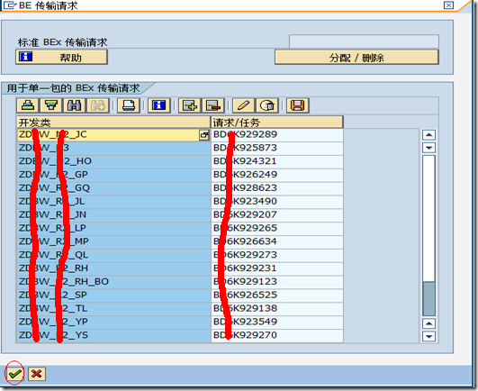
这时会看到我们开发类对应的请求任务已经分配了你刚才选择的请求号。
点击对勾保存。这样就代表我们的开发类已经分配了请求，也就是说你这时修改的对应会自动收集到新建的这个请求中。待需要同步时直接传输就可以了。
传输对象新创建的对象
大家要知道如果是新建的传输对象，如Query等，需要单独添加传输。如下图：
选择对应新添加对象的类型，然后双击选择对象，然后把此对象添加的右侧中，可以选择多个新添加的对象传输。点击图中的小车，分配相应开发类和请求号，保存，再去传输就可以了。
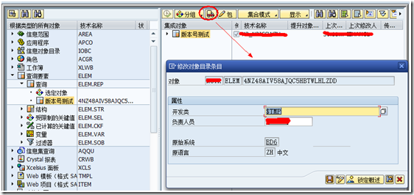

3. 释放传输请求
SE09回到，传输组织器中，选中刚建立的请求，然后点击“小车”释放。
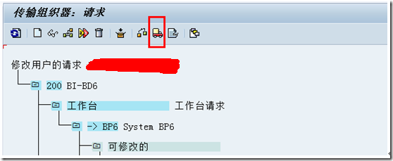
如下图显示，粉红色代表正在释放中，不断刷新知道粉红色消失代表释放完毕。
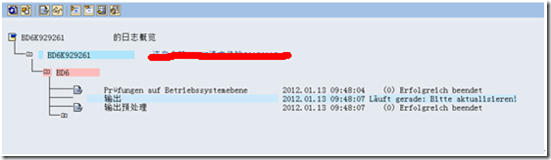

4. 最后的传输
我们进入T-Code(STMS)，进入传输管理系统。
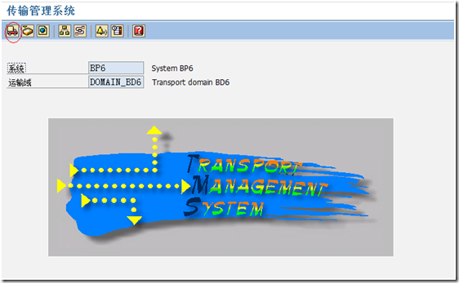
选择对应要传输的队列中。
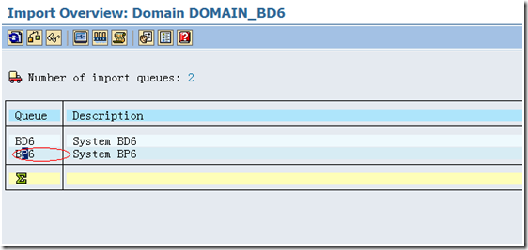
如下图所示，点击右上角的刷新，一定要刷新哦。然后选中对应的请求，点击下图的红圈的图标。如果第一次传输需要填入用户名密码和集团号。
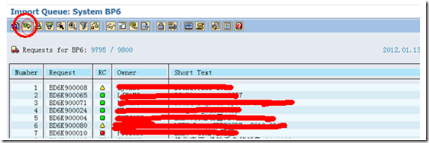
调整传输目的后。回到刚才界面，继续选中要传输的请求，点击下图中得小车，进行传输。
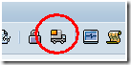
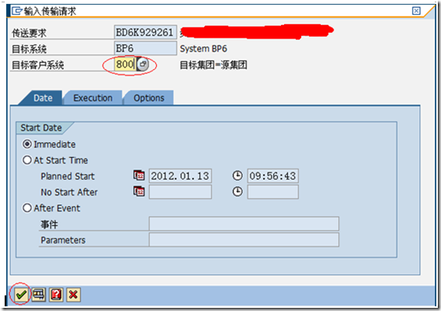
根据需要的操作进行参数选择，然后点击确定，将回到请求列表，查看刚才请求的记录，刷新后，小车变为黄三角或绿色代表传输成功。
这样最终传输同步的过程就算完毕。
总的来说，SAP的传输同步机制还是很好的，它简化了部署同步的复杂性。只需要简单的操作就可以完成各服务器之间的部署和同步。

